Séance du Conseil communal du 18 novembre 2025

Date de l’annonce publique de la séance : 12 novembre 2025
Date de la convocation des conseillers : 12 novembre 2025

Présents : Mmes et MM. Mirko MARTELLINI, bourgmestre, Luc JEMMING, échevin, Mme Ana Teresa Marques Lima, échevine, Paul EWEN, Liz HEINTZ, Luc CLEMEN, Myriam MARTINS MENDES, Mme Natalie SILVA, Joël WEIS conseillers, Bruno BRUNETTI, secrétaire.

- Information : Présentation du plan financier de financement communal 2025-2030 par le Bureau MC Luxembourg

Le bureau MC Luxembourg est présent pour la présentation du PPF 2025-2030 qui a été élaboré ensemble avec le collège échevinal.

Le PPF recense les projets d’investissement prévus (bâtiments, voirie, école et maison realais, tout autre type d’iinfrastructures, etc.),indique pour chaque projet :

- le coût estimé;

- le calendrier de réalisation;

- les sources de financement (fonds propres, emprunts, subventions de l’État),
•
Le document de travail permet de vérifier que la commune :

- maintient un équilibre financier durable, y compris en cas de recours à l’emprunt, en intégrant les annuités de remboursement correspondantes ;

- dispose de la capacité financière nécessaire pour réaliser ses projets sans compromettre la stabilité de ses finances communales.

Le Conseil communal en prend note.

Ainsi décidé en séance, date qu’en tête.

En séance, date qu’en tête.

-------------------------------------------------------------

- Approbation : Comptes communaux relatifs à l’année 2024

Le Conseil communal,

Vu le compte de gestion et administratif présenté par le receveur, respectivement par
le collège échevinal pour l’exercice 2024 ;

Vu la prise de position du collège échevinal dans leur courrier du 11 novembre 2025 concernant les remarques formulées par le service de contrôle de la comptabilité des communes (compte administratif) du 21 mai 2025 ;

Vu le chapitre 4 du titre 4 de la loi communale modifiée ;

à l’unanimité des membres présents

arrête provisoirement le compte de gestion et le compte administratif pour l’exercice 2024 comme suit :
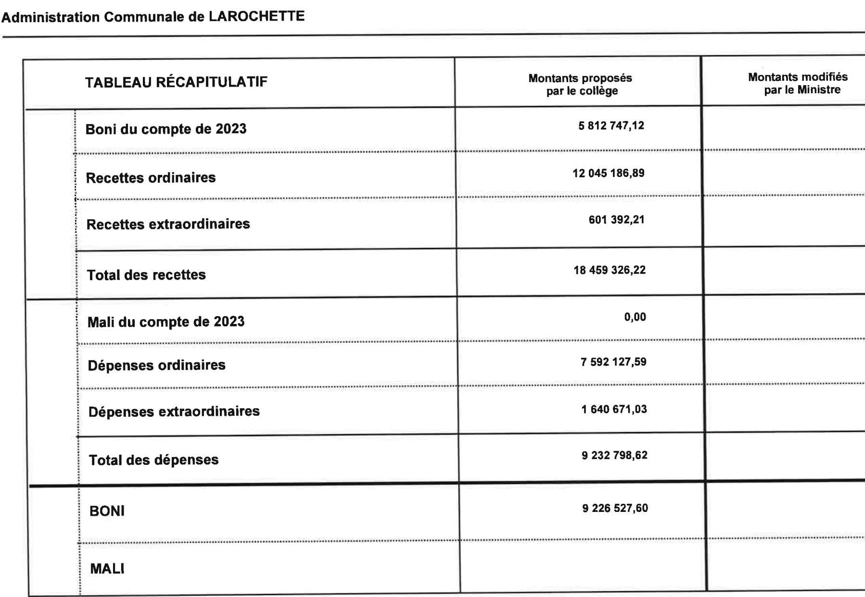

Ainsi décidé en séance, date qu’en tête.
En séance, date qu’en tête.
-------------------------------------------------------------

- Titres de recette

Les titres de recette sont signés par les membres présents du Conseil communal.

Ainsi décidé en séance, date qu’en tête.
En séance, date qu’en tête.

-------------------------------------------------------------

- Questions, affaires courantes et communications ;

Monsieur le Bourgmestre informe que le chantier du SIDEN avance conformément au planning prévu.

Mme Martins Mendes demande si la Commune a reçu un courrier concernant les emplacements de stationnement situés le long du cimetière. Il lui est répondu par la négative.

Mme Martins Mendes s’enquiert ensuite de la possibilité d’aménager un emplacement de stationnement réservé au curé au niveau du 3e plateau. La demande sera vérifiée.

Monsieur Ewen demande si la réunion citoyenne (« Biergerversammlung ») relative au projet de bâtiment sportif et fonctionnel, qui éventuellement pourrait être construit, sous réserve de l’accord du Conseil communal a rassemblé beaucoup de participants.

Monsieur Martellini répond qu’environ une trentaine de personnes y ont assisté.

Il est précisé que le club AS Rupensia Larochette a demandé s’il serait possible de prévoir des douches et des vestiaires supplémentaires par rapport au projet présenté.

Il est demandé de déposer sur le « Sigidrive » :

- la présentation du PPF,

- ainsi que la synthèse des observations et propositions formulées par la population à l’occasion de l’appel d’idées au public.

Séance levée.

Le Conseil communal

